PROPUESTA DIDÁCTICA DE APLICACIÓN AL AULA. RECURSOS CROL.

TÍTULO DE LA ACTIVIDAD FORMATIVA REALIZADA EN EL CFIE: HERRAMIENTAS TIC PARA LA EVALUACIÓN.

NOMBRE Y APELLIDOS:
(Indicar el nombre y apellidos de todos los participantes)

Teresa Álvarez Castro.
Víctor Argüello García.
Pedro Faúndez Mayo.
María Cristina García Rodríguez.
Dalia Díez Romero.
Antonio Esteban Vara.
Juan Carlos López Hernández.
Nuria María Mata Rodríguez.
Millán Núñez Osorio.
Salomé Oviedo Fernández.
Roberto Belarmino Pérez Beneítez.
Francisco Vicente Rodríguez.

TÍTULO DE LA ACTIVIDAD APLICADA AL AULA:

CENTRO/-S: SEMINARIO MENOR SAN ATILANO | ALUMNADO PARTICIPANTE (N º): (Tutorial para el claustro)
CURSO Y NIVEL: Claustro de profesores. | DURACIÓN DE LA SESIÓN: 1 HORA.
MATERIA/-S: GEOGRAFÍA E HISTORIA | FECHA: 08/04/2021
PROPUESTA PEDAGÓGICO DIDÁCTICA.

Tras la formación realizada, se propone realizar un tutorial para que los profesores aprendan a realizar cuestionarios con la herramienta “Formularios de Google”. Se presenta un modelo para evaluar a alumnos de 1º de ESO de la asignatura de Historia.

ENLACES DE LOS RECURSOS GENERADOS PARA SUBIR Y COMPARTIR EN CROL.
(MÍNIMO, UNO POR ACTIVIDAD FORMATIVA).

1. Acceder al correo institucional.

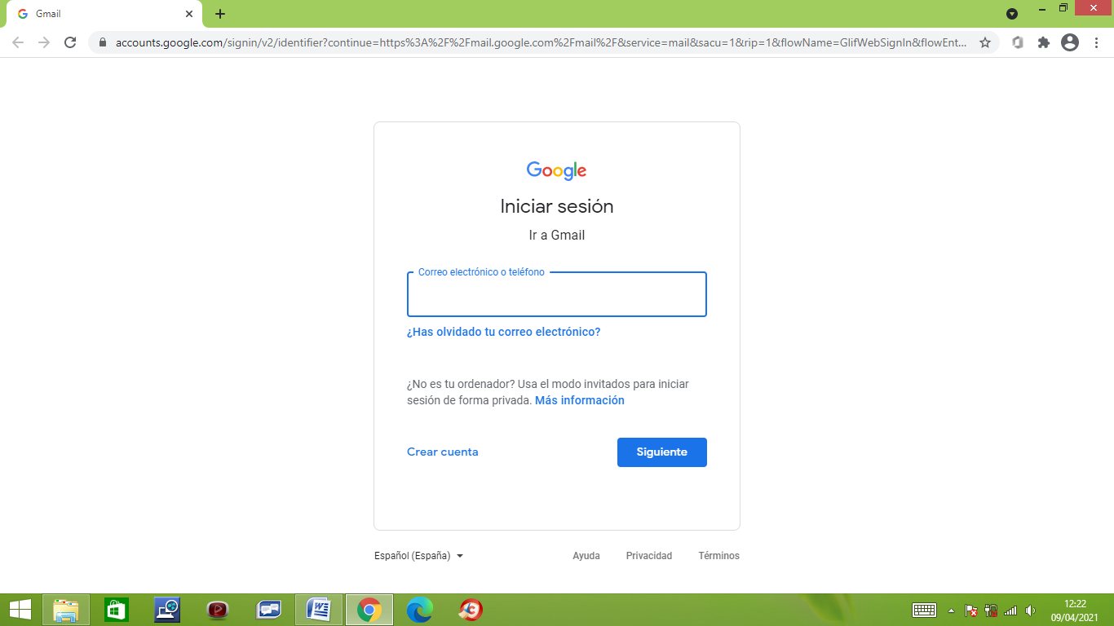

2. Acceder a Google Forms o Formularios de Google.

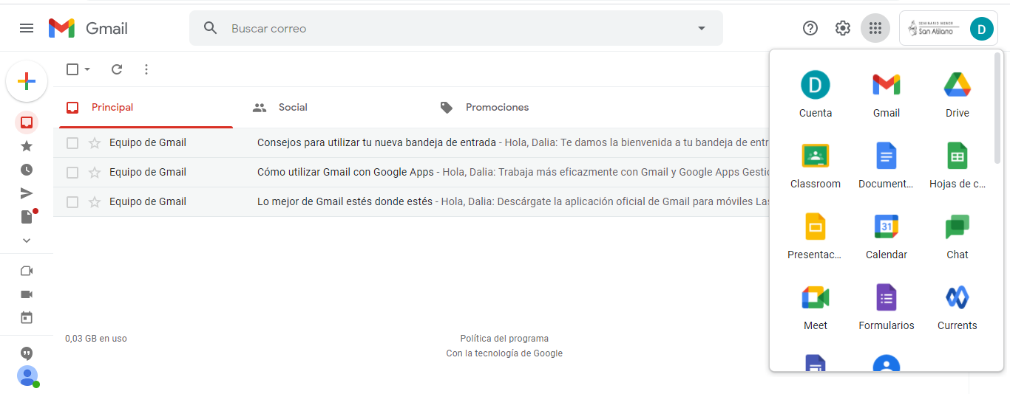

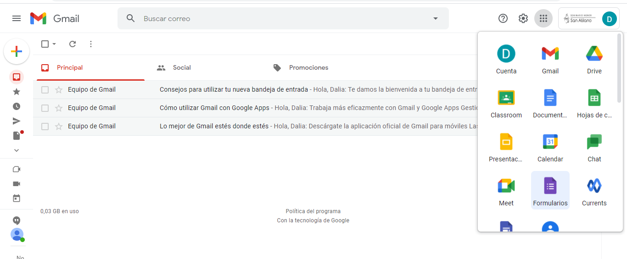

3. Crear un nuevo formulario haciendo click en la plantilla “Examen”.

4. Poner un nombre al examen.

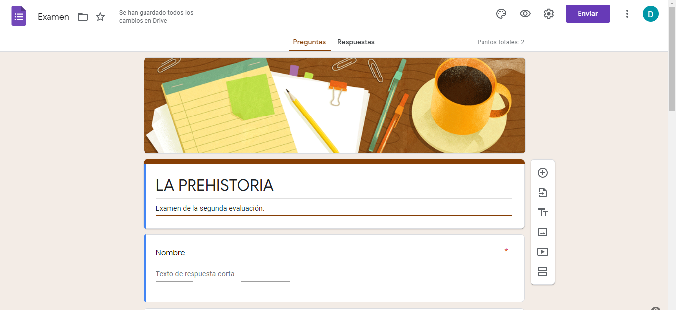

5. Comenzar a redactar las preguntas. En el desplegable de la derecha se puede escoger entre el tipo de respuestas: respuesta corta, párrafo, varias opciones, casillas, desplegable, subir archivos, escala lineal, cuadrícula de varias opciones, cuadrícula de casillas, fecha y hora.

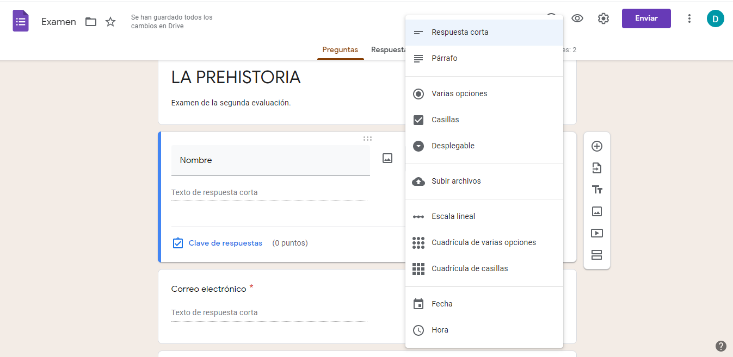

6. Para realizar un examen de varias opciones, seleccionamos la opción “varias opciones”.

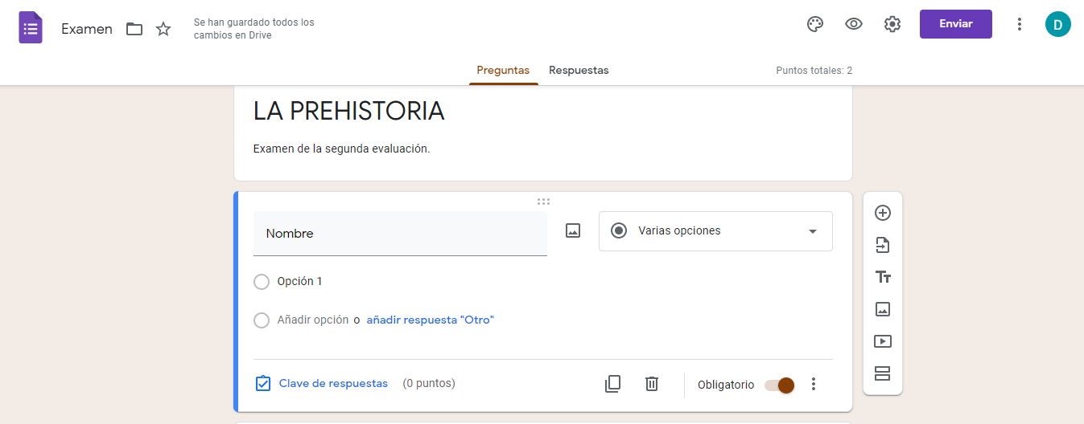

7. Escribimos la pregunta en el apartado “Nombre”.

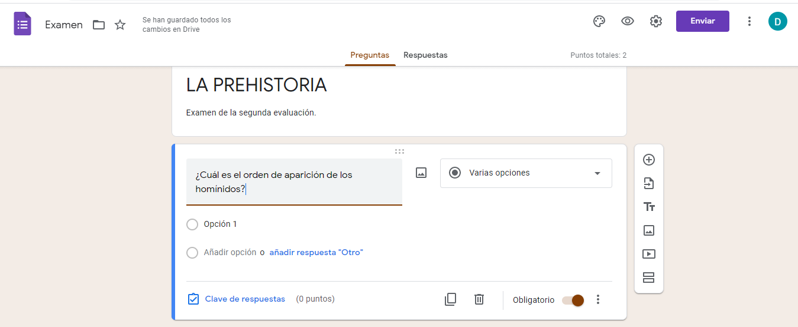

8. Escribimos las opciones de respuesta en el apartado “Opción 1” y vamos añadiendo el resto haciendo click en “Añadir opción”.

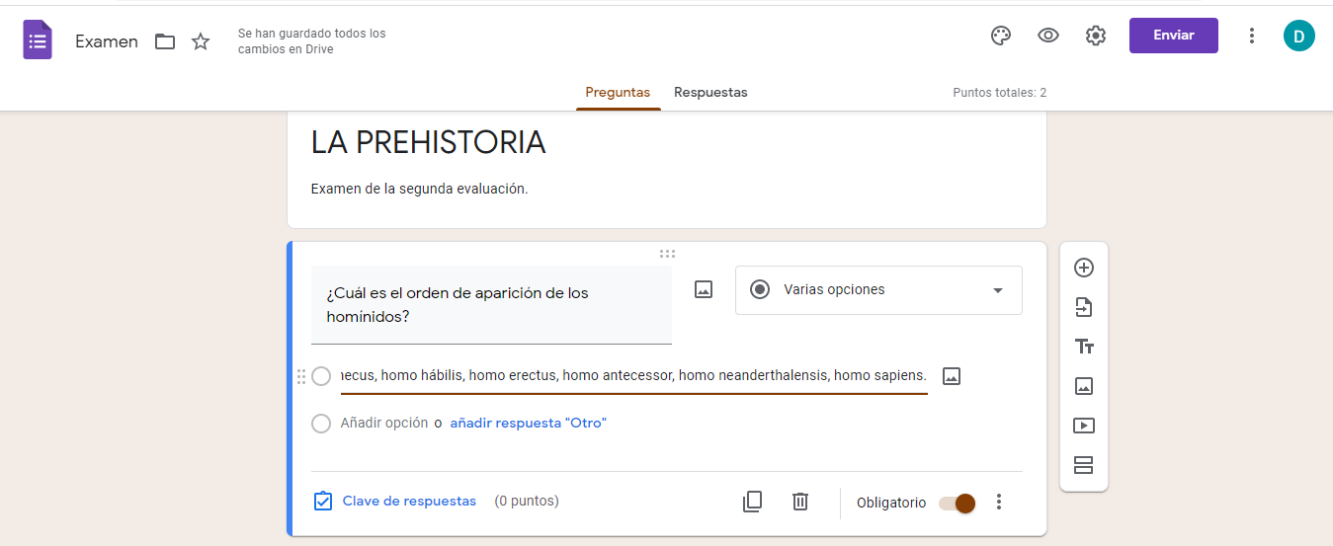

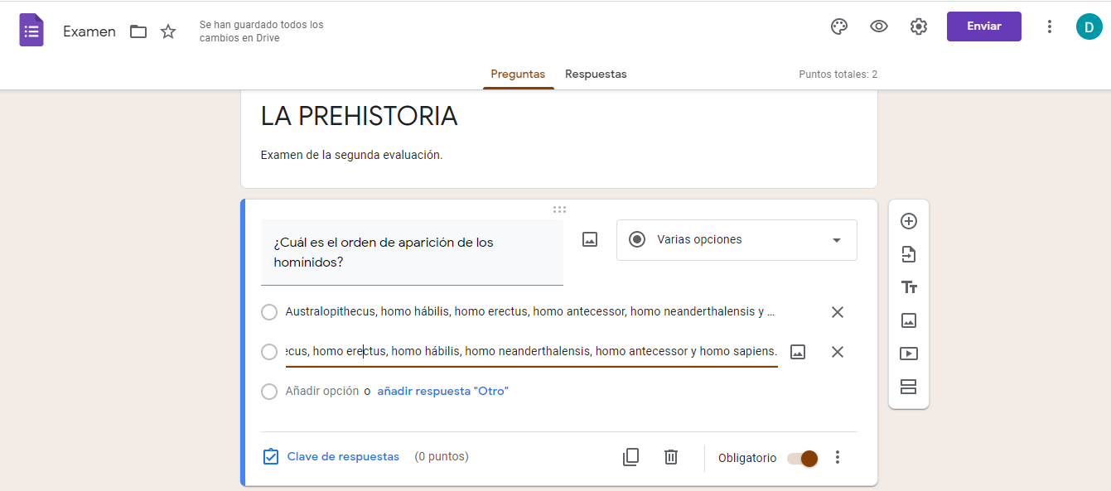

9. Cuando ya tengamos todas las opciones de respuesta, introducimos la clave para la corrección haciendo click en “Clave de respuestas”.

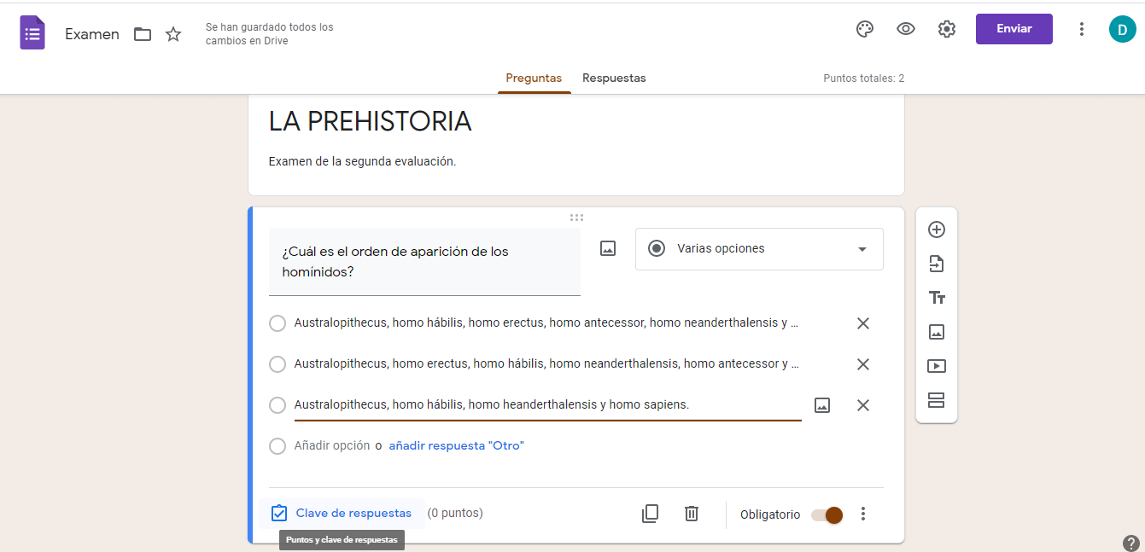

10. Elegimos las respuestas correctas y escogemos cuánta puntuación va a valer esa respuesta.

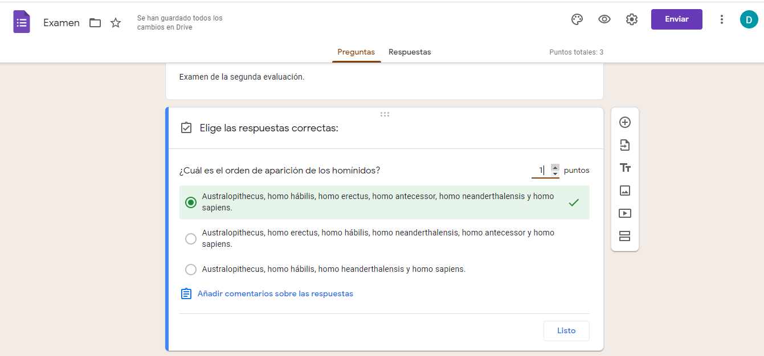

11. Hacemos click en “Listo”.

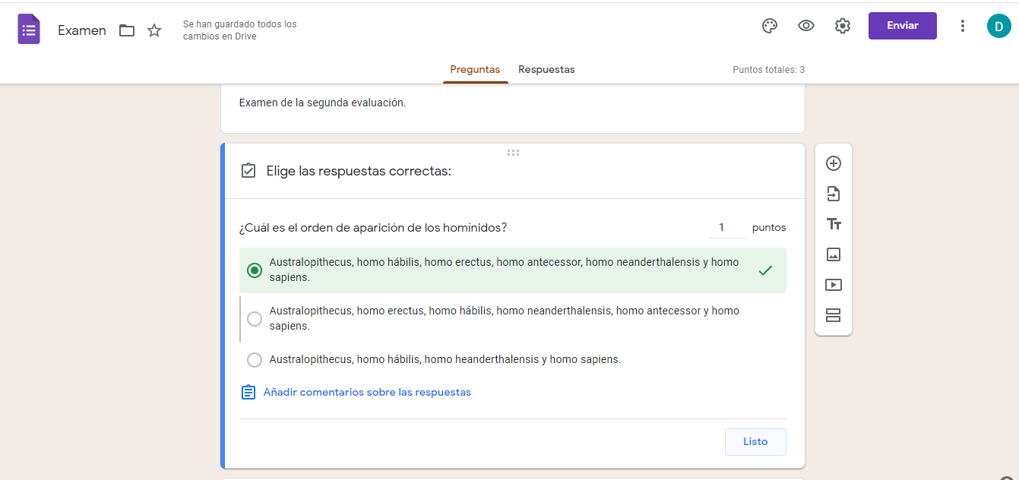

12. Una vez que tengamos todas las preguntas, vamos al icono de la rueda (“Configuración”) que está al lado del botón morado “Enviar”.

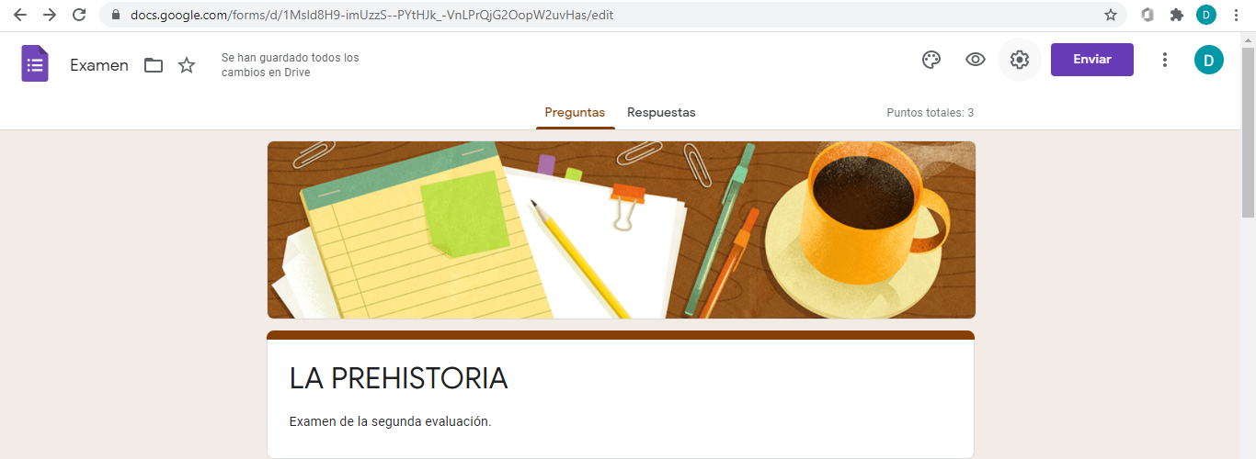

13. Limitamos el cuestionario a una sola respuesta y desmarcamos las casillas relativas a “El encuestado puede ver” (preguntas respondidas de manera incorrecta, respuestas correctas y puntuaciones) y hacemos click en “Guardar”.

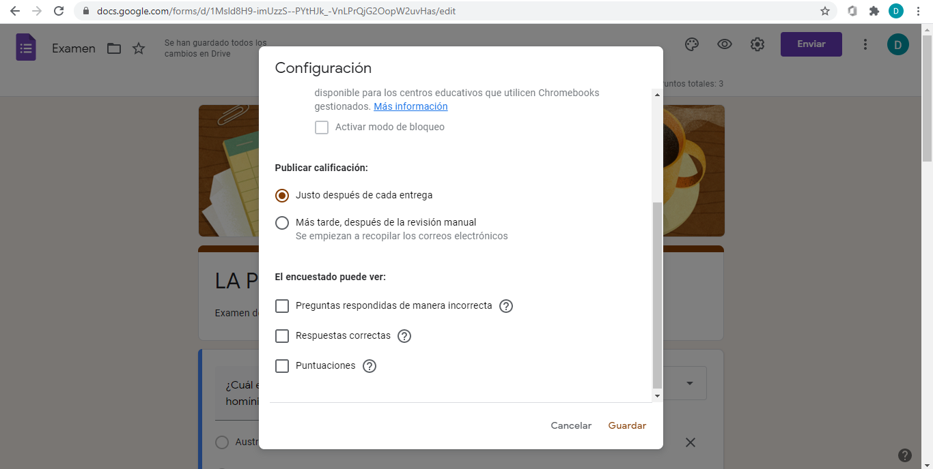

14. Hacemos click en el botón morado de “Enviar” y obtenemos el enlace del cuestionario. POdemso enviarlo por correo electrónico a los alumnos o colgarlo en el Classroom de la asignatura correspondiente para que puedan realizar la prueba.

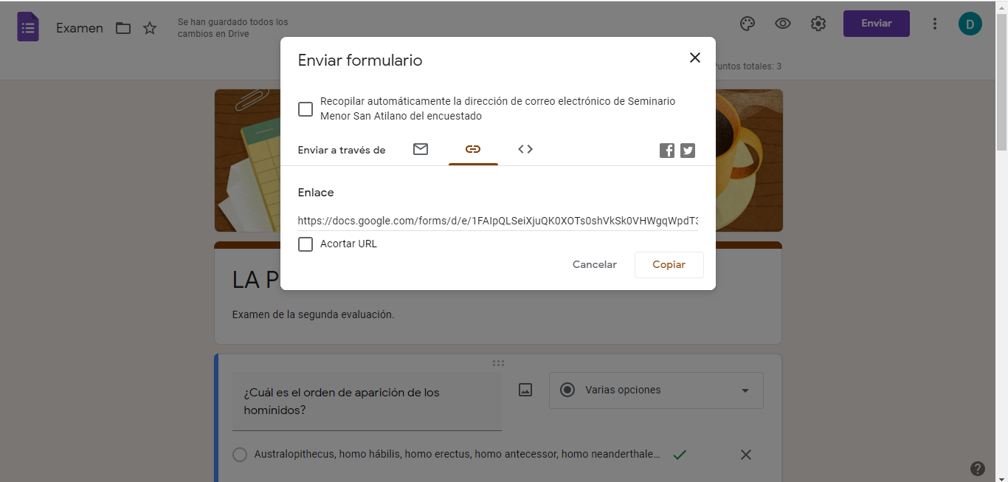

15. Cuando los alumnos vayan respondiendo al cuestionario, irán apareciendo las respuestas en el apartado “Respuestas de la página principal.

